La suscrita Licenciada Marcela Acosta Ibáñez, Secretaria Proyectista adscrita a la Ponencia 1 de esta Comisión Estatal de Garantía de Acceso a la Información Pública, con fundamento en lo establecido por el artículo 34 de la vigente Ley de transparencia y acceso a la información pública del estado y el artículo 51 fracción VI del reglamento interior de la Comisión Estatal de Garantía de Acceso a la Información Pública - - - - - - - - - - - - - - - - - - - - - - - - - - - - - - - - - - - - - - - - - - - - - - - - - - - - - - - - - - - - - - - - - - - - - C E R T I F I C A - - - - - - - - - - - - - - - - - - - - -

Que el término de 05 cinco días hábiles que se le concedió al recurrente de conformidad al proveído de 15 quince de agosto del 2019 dos mil diecinueve, para que manifieste lo que a su derecho convenga respecto del cumplimiento dado por el sujeto obligado a la resolución dictada en fecha 28 veintiocho de junio de 2019 dos mil diecinueve, dentro del presente recurso de revisión; mismo que fue notificado al recurrente el 16 dieciséis de agosto de 2019 dos mil diecinueve, por lo que dicho plazo comenzó a correr el 19 diecinueve de agosto y concluyó el 23 veintitrés de agosto, ambos de 2019; descontándose los días inhábiles. Lo que se asienta para constancia legal en la ciudad de San Luis Potosí, San Luis Potosí a 02 dos de octubre de 2019 dos mil diecinueve.

DOY FE. -

San Luis Potosí, San Luis Potosí, 02 dos de octubre de 2019 dos mil diecinueve.

Visto el estado que guardan los presentes autos y de una revisión a las constancias que integran el expediente con fundamento en los artículos 8; 10; 27, primer párrafo; 184 y 185 de la Ley de Transparencia y Acceso a la Información Pública del Estado, esta Comisión procede a analizar el presente sumario a efecto de determinar el cumplimiento o incumplimiento a la resolución dictada en el recurso de revisión 358/2017-1.

En primer término, resulta necesario insertar los efectos dictados en la resolución:

“[…]
6.4. Efectos de esta resolución.
Por las consideraciones expuestas, esta Comisión Estatal de Garantía de Acceso a la Información Pública de conformidad con el artículo 164 de la Ley de Transparencia y Acceso a la Información Pública del Estado, APLICA EL PRINCIPIO DE AFIRMATIVA FICTA y conmina el ente obligado para que entregue a la particular, de manera gratuita:

6.4.1. Directorio de los funcionarios públicos que trabajan para ese ayuntamiento y remuneración bruta y neta que reciben los empleados de ese ayuntamiento.[…]”

Debido a lo anterior, el sujeto obligado por conducto del Titular de la Unidad de Transparencia del Ayuntamiento de Ébano, San Luis Potosí, presentó el oficio 2018/DUT/007, recibido en la oficialía de partes de este cuerpo colegiado el 08 ocho de agosto del 2018 dos mil dieciocho, junto con un anexo, donde informa sobre el cumplimiento al resolutivo.

Ahora bien, para efecto del presente estudio es importante señalar el contenido del ocurso (visible a fojas 38 a 56 de autos), con el que pretendió dar cumplimiento a la resolución en mención, mismo que comprende:
- Oficio número 2018/DUT/007, signado por el Titular de la Unidad de Transparencia del ayuntamiento de Ébano, S.L.P.
- Nombramiento del C. Mauro Jorge Ruiz Saldierna como Director de la unidad de trasparencia de Ébano, S.L.P.
- Oficio número 2018/DUT/001 signado por la tesorera municipal Beatriz Eugenia Salas Guzmán.
- Anexos visibles a fojas 41 a 56 de autos.

En este contexto y al haberse analizado dicha información en la cual se pretendió dar cumplimiento a la resolución de fecha 20 veinte de septiembre de 2017 dos mil diecisiete, por proveído de fecha 28 veintiocho de junio de 2019 dos mil diecinueve, en el cual se declara lo siguiente:

“[…]Con relación a lo anterior, se advierte que el anexo visible a foja 41 es ilegible por lo que resulta imposible para esta comisión verificar si su contenido corresponde con lo solicitado por el recurrente.
Respecto a los anexos consistentes en la tabla de información referente a la remuneración neta y bruta que reciben los empleados del ayuntamiento, se desprende que corresponde con lo solicitado, sin embargo, el sujeto obligado no acompaña la constancia con la que acredita que dichas respuestas fueron notificadas al recurrente.
Ahora bien, del análisis realizado a la respuesta emitida por el sujeto obligado, se tiene, que no da cabal cumplimiento a los requisitos establecidos en la resolución en mérito, por lo que se le conmina a cumplir conforme a lo establecido en el presente proveído.
En este sentido, es dable asentar que no existe constancia alguna agregada a los autos que contravenga las documentales remitidas por el sujeto obligado para acreditar el cumplimiento de la resolución.
Debido a lo anterior, se tiene por incumplida la resolución de mérito; ya que no se cumple con lo establecido en el resolutivo de análisis. […]”

Por lo que, el sujeto obligado por conducto del Titular de la Unidad de Transparencia del Ayuntamiento de Ébano, San Luis Potosí, presentó el oficio 2019/DUT/094, recibido en la oficialía de partes de este cuerpo colegiado el 19 diecinueve de julio del 2019 dos mil diecinueve, junto con un anexo, donde informa sobre el cumplimiento al resolutivo que antecede.

Para efecto del presente estudio es importante revisar contenido del oficio 2019/DUT/094 (visible a fojas 64 a 66 de autos), mismo que comprende:
- Copia de la captura de pantalla del envío de la información al correo electrónico señalado por el recurrente.
- Copia certificada del nombramiento otorgado al Profr. Mauro Jorge Ruiz Saldierna como Titular de la Unidad de Transparencia del sujeto obligado.

En este contexto y al analizar el contenido del oficio 2019/DUT/094 y sus anexos, se aprecia que medularmente su respuesta consistió en:

“[…] Que atento al requerimiento hecho a esta Unidad por el H. Cabildo, por lo que estando en tiempo y forma vengo a manifestar el cumplimiento que se dio a la solicitud de información, derivada dentro del recurso de revisión RR-358/2017-1, por lo que una vez cumplimentadas la resolución, me permito adjuntar, como constancia una copia simple de la captura de pantalla de la información enviada al solicitante .[…]”

Con relación a lo anterior, se advierte que la autoridad acompañó copia certificada de la captura de pantalla en donde anexa la respuesta que fue remitida al recurrente:
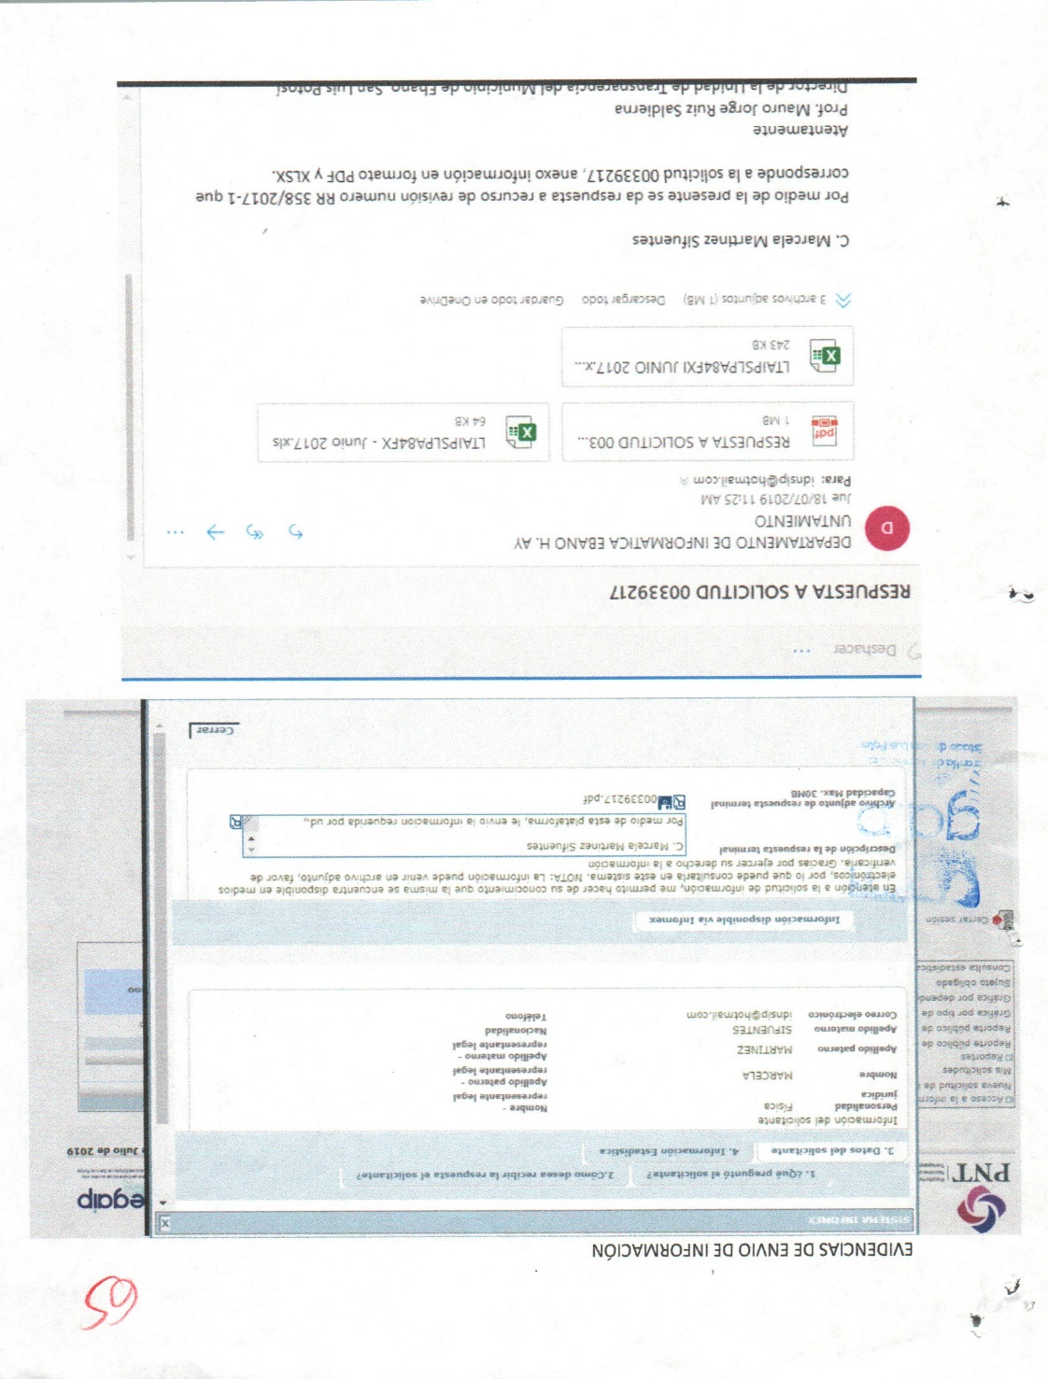

Como se aprecia en las capturas de pantalla que anteceden, el sujeto obligado acompañó, el envío de la información al correo electrónico señalado por el recurrente, en la que se aprecian tres archivos uno identificado como “RESPUESTA A SOLICITUD 003…”, “LTAIPSLPA84FX-Junio 2017.xls” y “LTAIPSLPA84FXI JUNIO 2017.x…”.
Por lo que visto lo anteriormente plasmado, el sujeto obligado no acompañó el contenido de cada uno de los documentos enviados al recurrente, por consiguiente este Órgano Garante no tiene la certeza de que la información enviada al recurrente sea la antes requerida o en su caso sea legible y comprensible para el particular, debiendo haber acompañado, además de la captura de pantalla del envío de la información, el contenido de cada uno de los documentos enviados al recurrente, esto con el fin de que se tenga la certeza de que se dio cabal cumplimiento.

Con relación a lo anterior es de precisarse que la Ley de Transparencia señala:

“ARTÍCULO 183. Los sujetos obligados, a través de la Unidad de Transparencia, darán estricto cumplimiento a las resoluciones de la CEGAIP y deberán informar a estos sobre su cumplimiento.”

“ARTÍCULO 184. Transcurrido el plazo señalado en el artículo anterior, el sujeto obligado deberá informar a la CEGAIP sobre el cumplimento de la resolución.

La CEGAIP verificará de oficio la calidad de la información y, a más tardar al día siguiente de recibir el informe, dará vista al recurrente para que, dentro de los cinco días siguientes, manifieste lo que a su derecho convenga. Si dentro del plazo señalado el recurrente manifiesta que el cumplimiento no corresponde a lo ordenado por la CEGAIP, deberá expresar las causas específicas por las cuales así lo considera.”

“ARTÍCULO 185. La CEGAIP deberá pronunciarse, en un plazo no mayor a cinco días, sobre todas las causas que el recurrente manifieste así como del resultado de la verificación realizada.
Si la CEGAIP considera que se dio cumplimiento a la resolución, emitirá un acuerdo de cumplimiento y se ordenará el archivo del Expediente. En caso contrario:
I. Emitirá un acuerdo de incumplimiento;
II. Notificará al superior jerárquico del responsable de dar cumplimiento, para el efecto de que, en un plazo no mayor a cinco días, se dé cumplimiento a la resolución, y
III. Determinará las medidas de apremio o sanciones, según corresponda, que deberán imponerse o las acciones procedentes que deberán aplicarse, de conformidad con lo señalado en el siguiente Título.”

Debido a lo anterior, se tiene por incumplida la resolución de mérito; ya que no se cumple con lo establecido en el resolutivo en análisis, esto derivado de que en la respuesta que se notificó al particular en cumplimiento a la resolución dictada por esta Comisión, no cumple con los requisitos de facilitar el acceso a la información, por lo que este organismo no puede tener la certeza de que la respuesta hubiera sido entregada de manera completa.

En este contexto y con fundamento en lo dispuesto por el artículo 185 de la Ley de Transparencia, así como por el lineamiento vigésimo primero de los Lineamientos para la Recepción, Substanciación, Resolución y Cumplimiento de los recursos de revisión que lleva este cuerpo colegiado, se requiere su Titular y al Titular de la Unidad de Transparencia del MUNICIPIO DE ÉBANO para que dentro del término de 05 cinco días hábiles contados a partir del día siguiente en que se practique la respectiva notificación, acompañe las constancias necesarias que acrediten el cumplimiento dado a la resolución dictada el 20 veinte de septiembre de 2017 dos mil diecisiete dentro del recurso en que se actúa, tomando en cuenta las consideraciones contenidas en el presente proveído.
Ahora bien, en virtud del estado procesal que guarda el recurso de revisión en que se actúa y de la revisión de las constancias que lo integran, y, para efecto de dar cumplimiento al proveído que antecede, con observancia de los Lineamientos para la Aplicación de Medidas de Apremio Establecidas en la Ley de Transparencia y Acceso a la Información Pública del Estado, además de las propias constancias que integran el sumario, tómese en cuenta lo siguiente:
- El 20 veinte de septiembre de 2017 dos mil diecisiete, el Pleno de esta Comisión dicto la resolución al recurso de revisión RR-358/2017-1 PLATAFORMA; por la cual aplica el principio de afirmativa ficta y se le conminó a entregar la información solicitada en un plazo de 03 tres días. (fojas 20 a 25 de autos).
- El sujeto obligado fue notificado de la resolución el 02 dos de octubre de 2017 dos mil diecisiete, conforme la certificación visible a foja 29 de autos.
- En fecha 09 nueve de noviembre de 2017 dos mil diecisiete, se le requirió al sujeto obligado a efecto de que informara sobre el cumplimiento de la resolución de mérito, en un término de 03 tres días hábiles, notificación que se le realizo el 21 veintiuno de noviembre de 2017 dos mil diecisiete.
- Es el caso que, mediante proveído de 28 veintiocho de febrero de 2018 dos mil dieciocho, se advierte que el sujeto obligado fue omiso en atender las resoluciones dictadas en el presente recurso de revisión, por lo que se le requirió al Presidente Municipal y al Titular de la Unidad de Transparencia del Municipio de Ébano, para que en termino de tres días hábiles remita los documentos que justifiquen el cumplimiento, siendo debidamente notificados el 08 ocho de marzo de 2018 dos mil dieciocho.
- Mediante proveído de 03 tres de septiembre de 2018 dos mil dieciocho, se tuvo al sujeto obligado por acompañadas las constancias con las que pretendía dar cumplimiento a la resolución dictada en el presente asunto. Asimismo, se le dio vista al recurrente para que manifestara lo que a su derecho conviniere respecto del cumplimiento dado por el sujeto obligado.
- Por proveído de 28 veintiocho de junio de 2019 dos mil diecinueve, se decretó el incumplimiento a la resolución de mérito, en virtud de que el sujeto obligado no acompaña la constancia con la que acredita que dichas respuestas fueron notificadas al recurrente. En el mismo acuerdo, se requirió al Titular del Ayuntamiento de Ébano, S.L.P., para que girara las instrucciones necesarias para asegurar el debido cumplimiento y se le apercibió conforme los artículos 190 y 197 fracción XV. El referido proveído fue notificado el 05 cinco de julio de 2019 dos mil diecinueve.
- Por proveído de 15 quince de agosto de 2019 dos mil diecinueve, se tuvo por recibido el oficio 2019/DUT/094 y se tuvo al sujeto obligado por informado sobre el cumplimiento a la resolución dictada en el presente recurso; asimismo se le dio vista al recurrente para que manifestara lo que a su derecho conviniere respecto al cumplimiento dado por el sujeto obligado a la resolución de mérito.
- Es por lo que en fecha 27 veintisiete de septiembre de 2019 dos mil diecinueve, se decreta el incumplimiento a la resolución de mérito, en virtud de que el sujeto obligado cuando presentó ante este cuerpo colegiado las constancias con las que pretendía acreditar el cumplimiento a la resolución en comento, omitió acompañar documentos fundamentales para decretar el cumplimiento, en razón de lo anterior, se determinó que se encontraban elementos para someter a consideración del pleno de este órgano colegiado, el inicio del procedimiento para la imposición de medidas de apremio. Así mismo, se ordenó coadyuvar en la conformación de la información suficiente para determinar lo que a derecho corresponda.

De este modo, se cuentan con elementos suficientes para someter a consideración del Pleno el inicio del procedimiento para la imposición de medida de apremio correspondiente en el artículo 190, fracción II, en contra del Titular de la Unidad de Transparencia, del Ayuntamiento de Ébano, San Luis Potosí, toda vez que en el expediente obran constancias que pudieran acreditar la omisión de dar cumplimiento a la resolución dictada en el recurso de revisión RR-358/2017-1 PLATAFORMA, por los referidos servidores públicos.
De lo expuesto, túrnese el presente expediente a la Secretaria de Pleno a efecto de que incluya en el orden del día de la sesión de pleno que corresponda, este asunto, bajo el análisis que aquí se formula para todos los efectos legales correspondientes.- Notifíquese por lista y personalmente al sujeto obligado.
Así lo proveyó y firma el Comisionado Presidente de la Comisión Estatal de Garantía de Acceso a la Información Pública Alejandro Lafuente Torres, que actúa con Rosa María Motilla García, Secretaria de Pleno que da fe.
Rosa María Motilla García
Secretaria de Pleno.

Maestro Alejandro Lafuente Torres.
Comisionado Ponente.

A las ocho horas del día ____ de ___________ de _____, notifiqué el auto que antecede por lista que se fija y publica en los estrados de esta Comisión Estatal de Garantía de Acceso a la Información Pública, de conformidad con el artículo 46, fracción I, del Reglamento Interior de esta Comisión, para constancia legal. - - - - - - - - - - - - - - - - - - - - - - - - - - - - - - - - - - - - - - - - - - - - - - -DOY FE. - - - - - - - - - - - - - - - - - - - - - - - - - - - - -

Javier Pérez Limón
Notificador

